『臺南市第二屆自我倡議活動』報名簡章
身心障礙者因本身生、心理的限制，有時無法正確表達自己的想法讓他人瞭解，甚至部份身心障礙者不清楚自己享有哪些權益，因此希望藉由『自我倡議比賽』活動的舉行，讓身心障礙者能表達內心所想的事物，並能透過本活動讓更多的社會大眾瞭解身心障礙者之需求。
- 指導單位：臺南市政府
- 主辦單位：財團法人天主教臺南市私立德蘭啟智中心
- 協辦單位：臺南市發展遲緩兒童早期療育通報轉介暨個管中心－溪南區
財團法人天主教臺南市私立德蘭啟智中心附設社區家園
- 贊助單位：臺南市政府教育局補助辦理
- 活動日期：101年12月7日（五） 上午9：00～12：30
- 活動地點：德蘭啟智中心3F禮堂【臺南市玉井區中華路200號】
- 報名截止日期：101年11月23日（五）
- 聯 絡 人：陳國祥 社工
- 聯絡地址：臺南市玉井區中華路200號
- 電子信箱：stheresasw@yahoo.com.tw
- 聯絡電話：06-5742219轉分機31 傳真：06-5746276、06-5746101
- 活動報名：請於11月23日（五）下午5：00前傳真報名表至德蘭啟智中心。
- 報名資格：1.3~6歲或18~40歲領有發展遲緩證明或身心障礙手冊（限智能障礙、
多重障礙、自閉症及染色體異常）之臺南市民或接受臺南市機構服務之服務使用者。
2.本市各身心障礙福利機構，限每個單位參加名額3人。
3.以個人競賽為主，參賽者不得2人以上(包含2人)同時上台。同組參賽者最高以20為限，全體參賽名額限定為40人，額滿為止。

✰ 活動流程
◎上午9：00～12：30
時間 | 活動內容
08：40~09：00 | 報到
09：00~09：20 | 來賓致詞
09：20~10：40 | 第一階段幼童組（3~6歲）
10：40~10：50 | 中場休息
10：50~12：10 | 第二階段成人智能障礙組(18~40歲)
12：10~12：30 | 頒獎
12：30 | 賦歸 （午休時間）
✰ 活動說明
- 此次比賽分為二組(第一階段3~6歲幼童組、第二階段18~40歲成人智能障礙組)進行。
- 第一階段幼童組及第二階段成人智能障礙組自我倡議比賽主題為「我想學的...」，進行方式不限。
- 比賽時間為3~5分鐘，第一次鈴響代表比賽開始，第二次鈴響為時間僅剩30秒，第三次鈴響為時間到，參賽者應立即停止。
- 評分標準：1.原創性：10% 2.自我表達風格：20%
3.克服障礙程度：30% 4.台風、儀表：20%
5.對自己和他人福祉的影響：20%
- 參賽者所需之道具或物品請自行準備妥當，若需使用投影設備者請事先告知。
✰ 交通資訊：
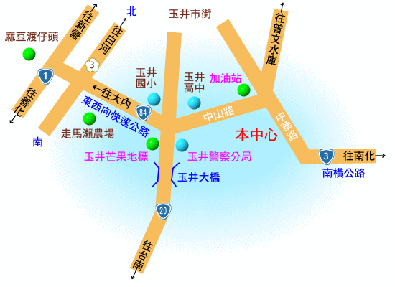
請傳真報名：06-5746276、06-5746101並來電【06-5742219轉31】確認！

『臺南市第二屆自我倡議活動』報名表
機構名稱
機構聯絡人 |  | 聯絡電話
自我倡議主題
參賽者 |  | 年齡 |  |  | 性別
身份證字號 |  | 生日
參賽者地址
障礙類別 |  | 障礙程度
參賽組別 |  | 預計時間
表演所需器材 | ◻ 投影機 ◻ 電腦 ◻ 布幕 ◻ 其他：
～自我倡議…是…自由、自尊、自信、自我實現、為自己發聲、為自己作決定～
～自我倡議…不是…一個人有什麼能力，而是如何運用既有能力～

